Тема. Механизм регулирования трудовых отношений в торговых организациях

1. Организация труда на торговом предприятии
2. Факторы и основные направления повышения эффективности труда в системе товарного обращения

1. Организация труда на торговом предприятии
Труд представляет собой целесообразную деятельность людей, направленную на изменение предметов и сил природы в целях удовлетворения своих потребностей.
Он имеет две стороны, в связи с чем выделяют конкретный и абстрактный труд. Конкретный труд направлен на создание определенной потребительной стоимости, абстрактный представляет собой затраты человеческой энергии безотносительно к конкретной форме труда.
Труд – это целесообразная, сознательная и организованная деятельность людей, направленная на преобразование природных материалов, создание материальных и духовных благ и их доведение до потребителя.
Проблемы, охватывающие трудовые отношения, включают в себя изучение рынка труда и занятости, формирование доходов населения, организацию высокоэффективного труда (рисунок 1).
Труд работников торговли имеет характерные признаки, отличающие его от труда в других отраслях экономики. Труд в торговле характеризуется неравномерной интенсивностью. Так, в часы «пик» покупательских потоков наблюдается чрезвычайная напряженность труда, а в другие часы – работники «простаивают».
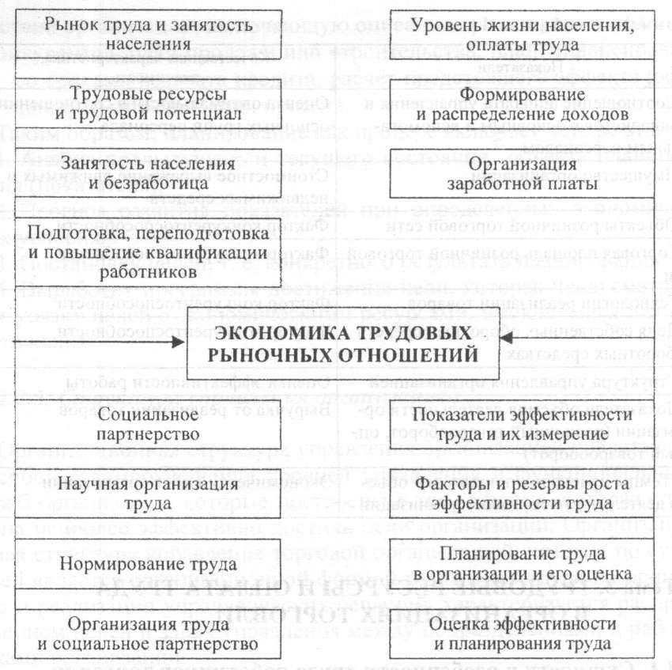
Рисунок 1 – Проблемы, охватывающие трудовые отношения

В связи с выполняемыми трудовыми функциями различают труд работников торговли, связанный с продолжением процесса производства в сфере обращения (транспортировка, хранение, сортировка, упаковка, фасовка, маркировка товаров), и труд работников торговли, связанный с необходимостью превращения одной формы стоимости в другую (процесс купли-продажи, ведение денежного хозяйства, учет и отчетность).
Работы, связанные с продолжением процесса производства в торговле, выполняются зачастую примитивно, вручную, порой за счет времени, которое должно быть израсходовано на непосредственное обслуживание покупателей. Сокращение доли затрат труда за счет его механизации и автоматизации, получение товаров от промышленности в наиболее готовом для продажи виде повышают производительность труда торговых работников.
Постоянный непосредственный контакт с покупателями обусловливает нервное и эмоциональное напряжение работников, занятых реализацией товаров.
Под организацией труда на предприятиях и в организациях понимаются конкретные формы и методы соединения людей, предметов, средств труда в процессе труда. Труд людей в процессе производства организуется под воздействием развития производительных сил и производственных отношений. Поэтому организация труда всегда имеет две стороны: естественно-техническую и социально-экономическую. Эти стороны тесно связаны между собой и находятся в постоянном взаимодействии, определяя содержание организации труда.
Организация труда тесно взаимосвязана с организацией производства. Она является составной частью организации производства.
Научная организация труда − это организация труда, основанная на новейших достижениях науки и передовой практики.
Научная организация труда (НОТ) имеет важное социально-экономическое значение для всех отраслей. Она позволяет без капитальных дополнительных вложений наилучшим образом соединить в едином технологическом процессе людей, предметы и средства труда и на этой основе добиться эффективного использования материальных и трудовых ресурсов, обеспечить рост производительности труда.
В этом отношении научная (рациональная) организация труда представляет собой одну из задач системы управления персоналом. Эти задачи принципиально отличаются от процедур управления людьми в рамках производственного процесса и представляют собой определенные процессы управления, целевая направленность которых обусловлена социальной стратегией, входящей в общую стратегию организации производственной деятельности.
Работа по совершенствованию организации труда и перевод ее на научную основу на предприятиях проводится по следующим основным направлениям (рисунок 1):
− совершенствование форм разделения и кооперации труда;
− улучшение организации трудовых процессов и обслуживания рабочих мест;
− изучение и распространение передовых приемов и методов труда;
− подготовка и повышение квалификации кадров;
− совершенствование нормирования и оплаты труда;
− улучшение условий труда.
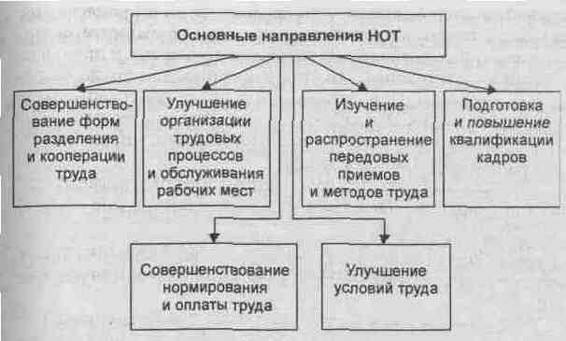
Рисунок 1 – Направления научной организации труда

Разделение труда предполагает расчленение общего объема работ на отдельные составные части, каждая из которых должна выполняться определенным работником (или группой работников). Кооперация труда требует выбора соответствующих организационных форм объединения усилий работников, выполняющих отдельные части работы, для достижения общей конечной цели.
Трудовой процесс представляет собой всю совокупность действий работника на рабочем месте, которые направлены на выполнение определенного задания. Для рациональной организации трудовых процессов требуется соблюдение принципов пропорциональности, ритмичности, синхронности, непрерывности и др. Пропорциональность отражает требования соответствия работников по профессиям, специальностям, уровню образования; квалификации занимаемой должности, применяемым средствам труда. Ритмичность предусматривает выполнение трудового задания по определенному графику, ритмичный завоз товаров, например, в течение месяца, квартала, года, а не в конце отчетного периода. Принцип синхронности означает согласованность в выполнении разнородных технологических процессов. Непрерывность трудового процесса требует минимума перерывов при его осуществлении.
Под организацией рабочих мест понимают их планировку и оснащение в соответствии с характером конкретного труда. Организация обслуживания рабочих мест включает обеспечение их сырьем, материалами, инструментом, информацией, средствами связи и т. п.
Создание благоприятных условий труда − важная задача и для предприятий торговли, общественного питания и заготовительно-перерабатывающего комплекса. В отличие от других отраслей экономики для них особое значение имеет соблюдение трудового законодательства по вопросам продолжительности рабочего времени и времени отдыха работников. С этой целью устанавливаются оптимальные режимы работы магазинов, столовых, заготовительных предприятий. В условиях пятидневной рабочей недели рекомендуется устанавливать продолжительность работы предприятий: 8ч, 11ч или 14-15 ч.
Оптимальный режим работы предприятия должен:
− соответствовать интенсивности потоков посетителей, т. е. время работы должно устанавливаться с учетом изменения потоков покупателей по часам дня, дням недели и сезонам;
− обеспечивать эффективную работу подразделения, чтобы ни один час работы не был убыточным;
− учитывать возможности улучшения режима труда и отдыха работников и необходимость соблюдения законодательства о рабочем времени, т. е. обеспечивать восьмичасовой рабочий день с перерывом на обед, ритмичное чередование смен.
Улучшение организации труда и сокращение потерь рабочего времени в связи с неравномерностью потоков покупателей могут быть обеспечены путем внедрения ленточных (ступенчатых) графиков выхода на работу; за счет применения режима работы с разделением смены на две части с перерывом свыше 2 часов, привлечения работников на неполный рабочий день, в том числе пенсионеров.
Разработка рациональных форм разделения и кооперации труда является одним из основных направлений НОТ. Рациональное разделение труда обеспечивает наиболее целесообразную специализацию работников, дает возможность приобрести высокие профессиональные навыки в работе, установить четкую ответственность каждого из работников за порученное дело.
На предприятиях осуществляется функциональное, технологическое (по товарно-отраслевому признаку), квалификационное и пооперационное разделение труда.
При функциональном разделении труда происходит обособление отдельных функций и выделение работников для их выполнения. В магазинах и на предприятиях питания прежде всего обособляются функции управления, а также выполнение основной и вспомогательной работы.
Задача научной организации труда состоит в том, чтобы установить рациональное соотношение численности функциональных групп и обеспечить полное и эффективное использование рабочего времени каждым работником. При этом следует стремиться к тому, чтобы увеличивалась торгово-оперативная группа работников и сокращался административно-управленческий персонал, особенно число вспомогательных работников. Важное значение приобретает участие административно-управленческого персонала в обслуживании покупателей.
Следует обратить внимание, насколько обоснованно разделение труда между основными и вспомогательными работниками.
Разделение труда по технологическому (товарно-отраслевому) признаку предполагает расчленение трудового процесса на технологически однородные виды работ.
По признаку технологической однородности все основные виды работ в магазине подразделяются на следующие группы:
− погрузочно-разгрузочные работы и работы по перемещению товаров и тары;
− работы по подготовке товаров к продаже;
− работы по обслуживанию покупателей в процессе приобретения товаров;
− работы по обслуживанию покупателей в процессе расчета за товары;
− работы по уборке помещений.
В общественном питании добавляются работы по изготовлению продукции собственного производства и обслуживанию потребителей в процессе потребления пищи.
При разделении труда по технологическому (товарно-отраслевому) признаку создаются отделы, внутри которых также осуществляется более глубокая товарная специализация отдельных участков и бригад.
Разделение труда по товарному признаку осуществляется в зависимости от объема товарооборота, его структуры, трудоемкости продажи каждого вида товаров, интенсивности покупательских потоков и ряда других факторов.
В крупных магазинах, где наблюдаются интенсивные потоки покупателей, в пределах специализированных секций (отделов) могут выделяться узкоспециализированные рабочие места. Например, в гастрономических отделах магазинов могут быть выделены места по продаже колбас, мяса, сыров.
На предприятиях питания могут открываться отдельные подразделения для изготовления, реализации и организации потребления отдельных видов собственной продукции (например, «Пельменная», «Пышечная» и др.).
Квалификационное разделение труда требует распределения обязанностей между исполнителями в соответствии с их квалификацией, что способствует рациональному использованию кадров и улучшению качества работы и культуры обслуживания населения.
При пооперационном разделении труда работники выполняют отдельные трудовые операции.
Немаловажными являются и другие направления НОТ, что подтверждает опыт стран, успешно работающих в рыночной экономике, где значительное внимание уделяется воспитанию культуры продавцов, официантов, барменов, повышению их осведомленности относительно качественных и функциональных характеристик различных товаров. Организации розничной торговли и общественного питания являются уникальными с точки зрения зависимости финансовых результатов от способностей работников.
Специфика организации труда в названных отраслях требует не столько разделения труда, сколько объединения, и, в первую очередь, совмещения профессий.
Кооперация труда выступает следствием его разделения. Она предполагает повышение профессионального уровня работников, приобретение дополнительных знаний и навыков.
Кооперация труда выступает в форме кооперации отдельных этапов торгово-технологического процесса работы магазина, склада, столовой (между отделами и участками). Она осуществляется путем привлечения работников определенных отделов или участков к выполнению работ в другие отделы или участки. Так, в период массового поступления овощей и фруктов возникает необходимость в привлечении на участки подготовки этих товаров к продаже работников из других отделов или участков.
Кооперация труда внутри предприятия может осуществляться путем объединения работников в бригады.
В зависимости от профессионального состава могут организовываться специализированные или комплексные бригады.
Специализированные бригады объединяют работников одной профессии или специальности для выполнения однородных работ и организуются в тех случаях, когда необходимый объем работ может быть выполнен этой группой работников (например, бригады продавцов, фасовщиков, работников кухни).
Комплексная бригада включает работников различных профессий и специальностей, выполняющих технологически разнородные, но взаимосвязанные работы (перемещение товаров, фасовка, выкладка товаров, обслуживание покупателей, расчетно-кассовые операции), охватывающие весь технологический процесс или отдельные его этапы.
Преимуществом комплексных бригад является возможность широкого совмещения профессий, частичной или полной взаимозаменяемости работников.
На предприятиях розничной торговли организуются следующие виды комплексных бригад:
− объединяющая всех работников магазина и возглавляемая директором (заведующим) магазина;
− включающая всех работников торгового зала (потребительского комплекса);
− включающая всех работников торгового отдела (секции) и возглавляемая заведующим отдела (секции).
В отдельных случаях бригадами могут руководить высококвалифицированные рабочие (например, бригада грузчиков, бригада фасовщиков).
В общественном питании в основном создаются комплексные бригады, объединяющие работников различных профессий и должностей для выполнения взаимосвязанных работ (поваров, кассиров, кухонных рабочих, буфетчиков, официантов). Комплексная бригада создается при неравномерной загрузке работников в течение рабочего дня, когда конечные результаты зависят от согласованных действий всех членов бригады. В таких комплексных бригадах буфетчики и официанты в свободное от основных обязанностей время используются на работах по оказанию помощи в производстве и реализации собственной продукции. Например, официантов можно использовать для лоточной и разносной торговли, буфетчиков - для изготовления бутербродов, салатов и т. п.
Как специализированные, так и комплексные бригады могут быть сквозными, включающими работников, занятых в различных сменах, или сменными, объединяющими работников, занятых в одной смене.
Преимуществами сквозных бригад являются:
− более эффективное использование сменного фонда рабочего времени за счет сокращения времени на подготовительно-заключительные работы и времени на передачу рабочего места;
− применение ленточных графиков выхода на работу;
− возможность использования работников с неполным рабочим днем или неполной рабочей неделей, с разделением смены на две части (с перерывом в работе свыше 2 часов).
Создание бригад представляет собой прогрессивную и перспективную форму организации труда. Ее применение в магазинах должно сопровождаться рациональной организацией материальной ответственности за сохранность товарно-материальных ценностей.
Бригадная материальная ответственность устанавливается при одновременном наличии следующих условий:
− совместное выполнение работы, при которой разграничить материальную ответственность каждого работника и заключить с ним договор о полной материальной ответственности невозможно;
− создание для рабочих и служащих необходимых условий для нормальной работы и обеспечение полной сохранности переданных им ценностей.
Неоднородность и нестабильность труда, необходимость переключаться на различные его виды в течение рабочей смены (недели) чрезвычайно усложняет процесс нормирования труда.

3. Факторы и основные направления повышения эффективности труда в системе товарного обращения
Экономическая эффективность мероприятий по организации труда (в том числе мероприятие по научной организации труда − НОТ) определяется величиной снижения затрат живого и овеществленного труда, что проявляется в конечном счете в снижении затрат на реализацию, и рассчитывается с целью определения:
− роста производительности труда и суммы годового экономического эффекта;
− влияния мероприятий по организации труда на основные показатели работы подразделения, организации.
Рекомендуется определять экономическую эффективность внедрения мероприятий по организации труда в расчете на год, независимо от того, с какого времени они внедрены. При этом экономическая эффективность мероприятий по организации труда рассчитывается отдельно по каждому структурному подразделению предприятия. По предприятию в целом экономическая эффективность определяется путем суммирования экономической эффективности, полученной в каждом структурном подразделении. Если предприятие не имеет структурных подразделений, то экономическая эффективность устанавливается исходя из данных, характеризующих деятельность предприятия в целом.
Расчет экономической эффективности мероприятий по организации труда производят только в тех случаях, когда в результате внедрения мероприятий по организации труда достигается абсолютное уменьшение фактической численности работников в данном структурном подразделении (на предприятиях без структурного деления) по сравнению с периодом до начала внедрения мероприятия. В виде исключения это возможно при внедрении экономически обоснованных норм времени (выработки) вместо ранее действовавших, так как это приведет к экономии зарплаты.
При планировании внедрения определенного мероприятия рассчитывают ожидаемую экономическую эффективность. Порядок расчета исходных данных для определения ожидаемой экономической эффективности от внедрения мероприятий по организации труда следующий:
− В качестве исходных данных до внедрения мероприятий используются планируемые (ожидаемые) показатели (товарооборот, заработная плата, численность) того года, в котором предусматривается внедрить мероприятия.
− В качестве исходных данных после внедрения мероприятий используются эти же показатели, скорректированные на предполагаемый процент их увеличения (уменьшения) после внедрения мероприятий.
Пример.
В магазине планируется внедрить в следующем году мероприятия НОТ. План товарооборота магазина составляет 200 млн р. В результате внедрения мероприятий НОТ при прочих равных условиях товарооборот увеличится на 10 % и составит 220 млн р., т. е. до внедрения принимается товарооборот в 200 млн р., после внедрения − 220 млн р.
Порядок расчета исходных данных для определения фактической экономической эффективности от внедрения мероприятий НОТ следующий:
− При расчете фактической экономической эффективности мероприятий НОТ, которые внедрены с января отчетного года, в качестве исходных данных до внедрения мероприятий используют плановые показатели данного года.
− Если мероприятие внедрено не с начала года, необходимо объем работ, полученный до начала внедрения мероприятия, разделить на число месяцев, прошедших с начала года до момента внедрения, и умножить на 12 (число месяцев в году).
− Для расчета исходных данных после внедрения необходимо фактически достигнутые объемы работы (товарооборота, заработной платы, численности) за первый полный календарный месяц, прошедший после внедрения мероприятий, умножить на 12.
В целях обеспечения сопоставимости вариантов организации труда необходимо предусмотреть учет изменения цен, структуры товарооборота, фонда рабочего времени, одинаковые методы и степень точности расчета показателей сравнимых мероприятий.
Чтобы рассчитать экономию от снижения затрат на реализацию с учетом времени внедрения, т. е. ту сумму, которая может быть получена за период от начала внедрения мероприятия до конца года, необходимо годовую экономию по затратам на реализацию умножить на число месяцев, оставшихся с момента внедрения мероприятия до конца года, и разделить на 12.
Пример.
В результате внедрения мероприятий НОТ в августе отчетного года годовая экономия по затратам на реализацию составила 292,7 млн р. Экономия затрат на реализацию с учетом времени внедрения будет равна 121,9 млн р. (292,7 * 5 / 12).
При расчете экономической эффективности используются общие и частные показатели. Основными общими показателями экономической эффективности мероприятий НОТ, определяющими целесообразность их внедрения, являются:
− прирост производительности труда;
− годовой экономический эффект от снижения расходов на реализацию.
Прирост производительности труда (Ппт) в результате увеличения объема работ (товарооборота) на одного человека рассчитывается по формуле
$$\text{Ппт}=\frac{{\text{ПТ}}_{1}−{\text{ПТ}}_{0}}{{\text{ПТ}}_{0}}∗\text{100},$$
где ПТ₁ и ПТ₀ − объем товарооборота на одного работника до и после внедрения мероприятий.
Прирост производительности труда в результате экономии численности работников определяется следующим образом:
$\text{Ппт}=\frac{\text{Эч*100}}{\text{Чср-Эч}},$
где Эч − абсолютная экономия (высвобождение) численности в результате внедрения мероприятий НОТ;
Чср − расчетная среднесписочная численность работников, исчисленная на товарооборот планируемого периода по производительности труда базисного периода (до внедрения мероприятий).
Годовой экономический эффект (Эг) рассчитывается по формуле
Эг = Эи − Ен * Зед,
где Эи − сумма экономии затрат на реализацию от внедрения мероприятий НОТ;
Ен − нормативный коэффициент сравнительной экономической эффективности, равный 0,15;
Зед − единовременные затраты, связанные с разработкой и внедрением мероприятия.
Частными показателями экономической эффективности мероприятий НОТ являются:
− абсолютная и относительная экономия (высвобождение) численности работников;
− прирост объема товарооборота;
− экономия по отдельным статьям затрат на реализацию;
− снижение трудоемкости работ;
− срок окупаемости единовременных затрат.
Пример.
В результате внедрения типового проекта организации и оснащения рабочих мест контролеров-кассиров ликвидируются потери рабочего времени на расчеты с покупателями. Исходные данные представлены в таблице.
Таблица 1 – Исходные данные для определения годового экономического эффекта от внедрения типового проекта организации и оснащения рабочих мест контролеров-кассиров
Показатель | Единица измерения | Количество
1. Снижение затрат времени | чел.-ч | 11088
2. Среднегодовая зарплата одного контролера-кассира | млн р. | 6
3. Годовой фонд рабочего времени | ч | 1844
4. Балансовая стоимость ликвидируемого оборудования | млн р. | 209,95
5. Демонтажные и транспортные расходы | млн р. | 5
6. Затраты на переустановку кассового оборудования | млн р. | 2
7. Норма амортизационных отчислений | % | 9
8. Срок службы ликвидированного оборудования | лет | 10

Решение:
Проведем расчеты частных показателей:
1. Высвобождаемая численность работников:
11088/ 1844 = 6 чел.
2. Экономия по заработной плате:
6 * 6 = 36 млн р.
3. Экономия по отчислениям на социальную защиту и другие начисления на заработную плату:
36 * 0,35 = 12,6 млн р. (отчисления в ФСЗН);
36 * 0,01 = 0,36 млн р. (отчисления в фонд занятости);
36 * 0,4 = 1,44 млн р. (чрезвычайный налог).
4. Убытки от ликвидации оборудования:
20,95 − 20,95 * 9 * 10 / 100 + 5 = 7 млн. р.
5. Экономия по амортизационным отчислениям:
20,95 * 9 / 100 = 1,89 млн р.
6. Экономия затрат на реализацию:
36 + 14,4 + 1,89 − 7 = 45,29 млн р.
7. Годовой экономический эффект:
45,29 − 0,15 * 2 = 44,99 млн р.

ОСНОВНЫЕ ТЕРМИНЫ И ПОНЯТИЯ
1. Труд представляет собой целесообразную деятельность людей, направленную на изменение предметов и сил природы в целях удовлетворения своих потребностей.
2. Организация труда − конкретные формы и методы соединения людей, предметов, средств труда в процессе труда.
3. Научная организация труда в торговле представляет собой соединение без дополнительных капитальных вложений наилучшим образом людей, предметов и средств труда в едином торгово-технологическом процессе и на этой основе эффективное использование материальных и трудовых ресурсов, обеспечение роста производительности труда.
4. Основные направления НОТ:
− совершенствование форм разделения и кооперации труда;
− улучшение организации и обслуживания рабочих мест;
− изучение и распространение приемов и методов труда;
− подготовка и повышение квалификации кадров;
− улучшение условий труда.
5. Разделение труда − это направление НОТ, обеспечивающее наиболее целесообразную специализацию работников. Дает возможность приобрести высокие профессиональные навыки в работе, установить четкую ответственность каждого работника за порученное дело.
6. Кооперация труда требует выбора соответствующих организационных форм объединения усилий работников, выполняющих отдельные части работы, для достижения общей конечной цели.
7. Под организацией рабочих мест понимают их планировку и оснащение в соответствии с характером конкретного труда. Организация обслуживания рабочих мест включает обеспечение их сырьем, материалами, инструментом, информацией, средствами связи и т. п.
8. Экономическая эффективность мероприятий НОТ определяется величиной снижения затрат живого и овеществленного труда, что проявляется в конечном счете в снижении расходов на реализацию.
9. Основными общими показателями экономической эффективности мероприятий НОТ, определяющими целесообразность их внедрения, являются:
− прирост производительности труда;
− годовой экономический эффект от снижения затрат на реализацию.
10. Частными показателями экономической эффективности мероприятий НОТ являются:
− абсолютная и относительная экономия (высвобождение) численности работников;
− прирост объема товарооборота;
− экономия по отдельным статьям затрат на реализацию;
− снижение трудоемкости работ;
− срок окупаемости единовременных затрат.
11. На предприятиях осуществляется функциональное, технологическое (по товарно-отраслевому признаку), квалификационное и пооперационное разделение труда.
12. При функциональном разделении труда происходит обособление отдельных функций и выделение работников для их выполнения.
13. Разделение труда по технологическому (товарно-отраслевому) признаку предполагает расчленение трудового процесса на технологически однородные виды работ.
14. Квалификационное разделение труда требует распределения обязанностей между исполнителями в соответствии с их квалификацией, что способствует рациональному использованию кадров и улучшению качества работы и культуры обслуживания населения.
15. При пооперационном разделении труда работники выполняют отдельные трудовые операции.
16. Специализированные бригады объединяют работников одной профессии или специальности для выполнения однородных работ и организуются в тех случаях, когда необходимый объем работ может быть выполнен этой группой работников (например, бригады продавцов, фасовщиков, работников кухни).
17. Комплексная бригада включает работников различных профессий и специальностей, выполняющих технологически разнородные, но взаимосвязанные работы (перемещение товаров, фасовка, выкладка товаров, обслуживание покупателей, расчетно-кассовые операции), охватывающие весь технологический процесс или отдельные его этапы.

Вопросы для повторения
1. Что такое научная организация труда? Каково ее социально-экономическое значение?
2. Каковы основные направления научной организации труда?
3. Что вы понимаете под организацией рабочих мест?
4. Назовите, каким требованиям должен отвечать оптимальный режим работы магазина?
5. Раскройте пути, которые позволят обеспечить улучшение организации труда работников магазина, столовой.
6. Каков порядок расчета исходных данных для определения ожидаемой экономической эффективности от внедрения мероприятий НОТ?
7. Как рассчитывается экономия от снижения издержек обращения в результате внедрения мероприятий НОТ?
8. Раскройте понятие годового экономического эффекта от внедрения мероприятий НОТ.
9. Какие типы разделения труда применяются в торговле и общественном питании?
10. Назовите группы основных видов работ в магазине, выделяемые при разделении труда по технологическому принципу.
11. Дайте характеристику кооперации труда в торговле.
12. Объясните, что собой представляют специализированные бригады.
13. Какие виды комплексных бригад организуются в розничной торговле?

